**MODUL 3 – *SCHEDULING THE TASK USING PROJECTLIBRE***

1. Projectlibre

Projectlibre adalah perangkat lunak alternatif dari Microsoft project bersifat opensource yang berkembang menjadi global provider untuk manajemen proyek perangkat lunak. Projectlibre dirancang untuk membantu manajer proyek dalam perencanaan, pelacakan, dan pengelolaan proyek dengan berbagai fitur yang dimiliki.

2. WBS (Work Breakdown Structure)

WBS atau Work Breakdown Structure adalah suatu konsep dalam manajemen proyek yang melibatkan pemecahan proyek menjadi bagian yang lebih kecil dan lebih terkelola. WBS membantu manajer proyek dan tim proyek dapat memahami struktur proyek dengan lebih baik. Dengan memecah proyek menjadi bagian-bagian yang lebih kecil dan terkelola, proyek dapat lebih mudah dikendalikan, dipantau dan laporan kemajuan dapat lebih efektif.

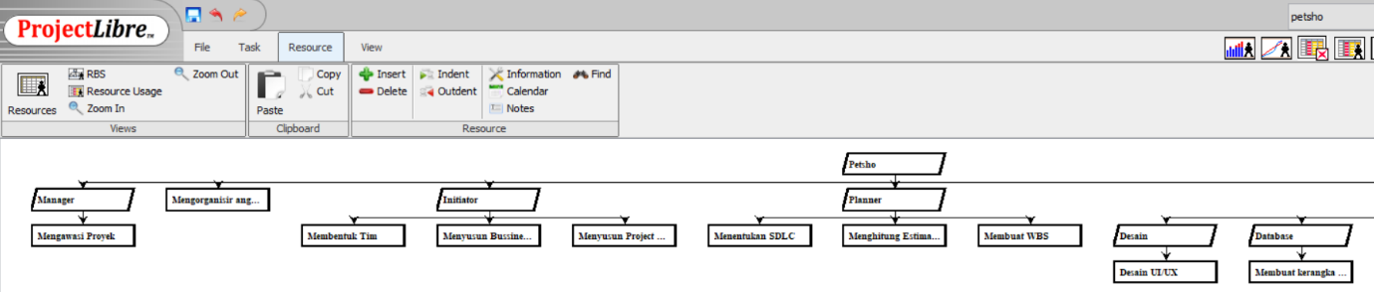

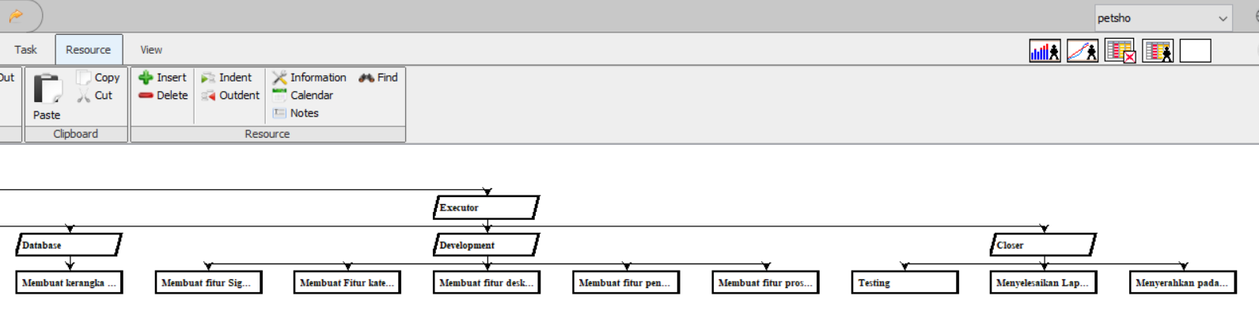

Project petsho kami lakukan pemecahan proyek pada setiap role nya, seperti closer melakukan testing dan untuk manajer yaitu mengawasi proyek dll.

3. Project Network

Project network atau jaringan proyek pada manajemen proyek bertujuan untuk membantu kita dalam memahami dan mengelola ketergantungan tugas secara lebih visual. Project network dapat direpresentasikan menggunakan diagram PERT (Program Evaluation and Review Technique). Diagram ini menunjukkan hubungan antar tugas dan urutan pelaksanaan tugas dalam proyek.

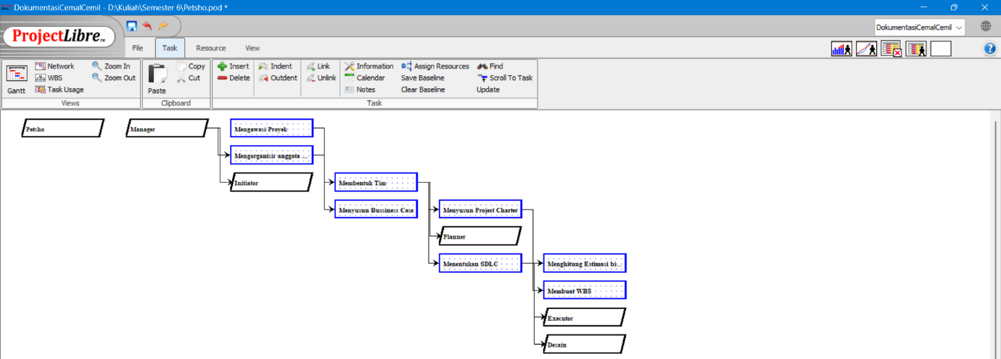

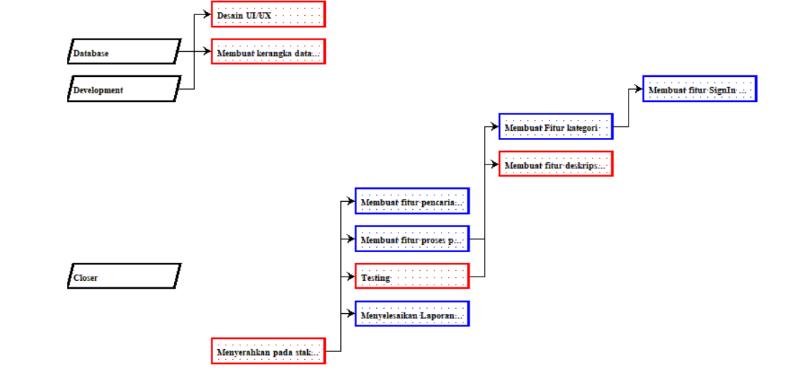

Di projectlibre kita bisa menemukannya di menu Task setelah itu pilih Network, di Project Petsho sendiri kami sudah membuat turunan dari hubungan antar tugas dan urutan pelaksanaan tugas dalam proyek. Seperti pada kelompok 06 ini ada hubungan antara Initator dan Planner yaitu turunan dari menyusun Bussiness Case selanjutnya adalah tugas bagi sang Planner untuk menentukan SDLC.

4. Backlog

Backlog adalah daftar tugas atau lebih akrabnya disebut dengan to-do list yang isinya lebih spesifik, serta hanya dibuat untuk kebutuhan produk saja. Pembuatan Backlog diatur berdasarkan skala prioritas agar proses penyelesaiannya dapat berjalan dengan efektif.

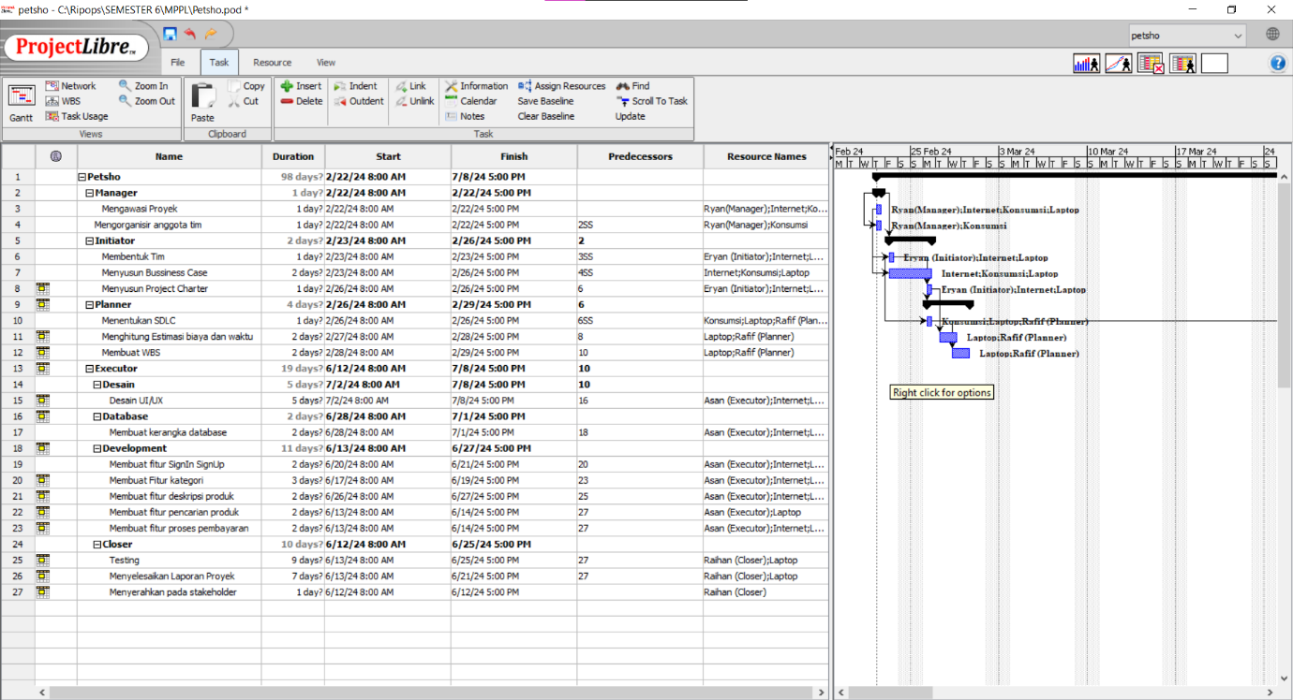

Pada Backlog yang telah kami buat bisa dilihat project name dengan nama petsho selanjutnya setiap role dimasukkan dan juga ada start date yaitu 2/22/24 dan finish date 7/8/2024. Selanjutnya adalah membuat task dari setiap role dengan menentukan urutan dari manajer sampai closer diprioritaskan setiap tugas. Isi informasi tugas secara detail seperti planner yaitu menentukan SDLC. Dengan durasi lamanya pengerjaan task adalah start dari 2/26/24 8.00 AM sampai dengan 2/26/24 5.00 PM. Dan disini juga terdapat predecessors yang diisi dengan nomor baris task sebelumnya, menunjukkan prioritas task yang saat ini, akan dikerjakan setelah task sebelumnya. Di sebelah kanan menunjukkan Gantt proyek yang membantu kita memvisualisasikan prioritas tugas dan tanggal jatuh tempo.